
doi: mkts.v22i2.12871

Kajian Efisiensi Kelompok Tiang Pada Tanah Lunak
(Studi Kasus)

Andry Galardo Naibaho¹, ²A’azokhi Waruwu
¹Mahasiswa Jurusan Teknik Sipil Institut Teknologi Medan
²Dosen Jurusan Teknik Sipil, Institut Teknologi Medan
¹andrynaibaho10@gmail.com
²azokhiw@gmail.com

Received: ……. Revised: …….. Accepted: ……..

Abstract

Soft soil such as soft clay soil is one of the basic soil types for infrastructure. Soil improvement plays an important role in geotechnical engineering as it is the only way to stabilize and improve soil properties. Pole is a reinforcement that is used to increase the carrying capacity of the land to bear the construction load that will be built on the ground. The reinforcement used is concrete poles and wooden poles. The purpose of this study is to determine the capacity and efficiency of concrete and wooden poles. The research was conducted through a model test on a single pile and a group pile. The length of the poles used is 20 cm and 2 cm in diameter with the number of poles 1, 2, 4, and 9 poles. The ratio of the group pile capacity and the single pile is the efficiency of the pile. The load test results prove that the carrying capacity of wooden piles is greater than that of concrete piles while the efficiency of the concrete pile group is greater than that of the wooden pile group. The efficiency of the analysis results is higher than the results of the observations.

Keywords: Soft soil, piles, bearing capacity, and efficiency of the pile.

Abstrak

Tanah lunak seperti tanah lempung lunak merupakan salah satu jenis tanah dasar untuk infrastruktur. Perbaikan tanah memainkan peran penting dalam rekayasa geoteknik karena satu-satunya cara untuk menstabilkan dan meningkatkan sifat-sifat tanah. Tiang merupakan perkuatan yang dipakai dalam menambah daya dukung tanah untuk memikul beban konstruksi yang akan dibangun di atas tanah. Perkuatan tiang yang digunakan adalah tiang beton dan tiang kayu. Tujuan kajian ini adalah untuk mengetahui kapasitas dan efisiensi tiang beton dan tiang kayu. Penelitian dilakukan melalui uji model pada tiang tunggal dan tiang kelompok. Panjang tiang yang digunakan 20 cm dan diameter 2 cm dengan jumlah tiang 1, 2, 4, dan 9 tiang. Perbandingan dari kapasitas tiang kelompok dan tiang tunggal merupakan efisiensi dari tiang. Hasil uji beban membuktikan bahwa kapasitas dukung tiang kayu lebih besar dari tiang beton sedangkan efisiensi kelompok tiang beton lebih besar daripada kelompok tiang kayu. Efisiensi hasil analisis lebih tinggi dibandingkan hasil pengamatan.

Kata kunci: Tanah lunak, tiang, kapasitas dukung, dan efisiensi tiang.

Pendahuluan

Indonesia merupakan salah satu negara berkembang dengan jumlah penduduk yang cukup banyak. Dalam beberapa tahun terakhir pembangunan infrastruktur di Indonesia begitu pesat, sejalan dengan bertambahnya kebutuhan hidup dan teknologi. Meningkatnya kebutuhan ini tidak dapat dihindarkan lagi, dimana lahan semakin sulit untuk dicari. Tanah lunak seperti tanah lempung lunak merupakan salah satu alternatif untuk memenuhi kebutuhan lahan. Namun, hal yang perlu diperhatikan ialah tanah lempung lunak merupakan tanah yang kurang baik untuk konstruksi bangunan sipil.

Tanah lunak adalah tanah jika tidak dikenali dan diselidiki secara berhati-hati dapat menyebabkan masalah ketidakstabilan dan penurunan jangka panjang yang tidak dapat ditolerir; tanah tersebut mempunyai kuat geser rendah dan kompresibilitas tinggi. Tanah lunak terbagi menjadi dua, yaitu tanah lempung lunak dan tanah gambut (Panduan Geoteknik 1 Proses Pembentukan Dan Sifat-sifat Dasar Tanah Lunak, 2001).

Ada beberapa metode untuk perbaikan tanah seperti penggantian tanah, perkuatan untuk meningkatkan kekuatan dan kekakuan tanah, perbaikan tanah, stone column, tiang-tiang, dan pencampuran bahan kimia seperti semen dan kapur. Perbaikan tanah memainkan peran penting dalam rekayasa geoteknik karena satu-satunya cara untuk menstabilkan dan meningkatkan sifat-sifat tanah. Oleh karena itu, perlu dilakukan perbaikan tanah sebelum memulai pekerjaan konstruksi pada tanah lunak (Kazemian, et al., 2011).

Tiang merupakan perkuatan yang dipakai dalam menambah daya dukung tanah untuk memikul beban konstruksi yang akan dibangun di atas tanah. Daya dukung kelompok tiang tidak cukup hanya meninjau daya dukung satu tiang yang berdiri sendiri sebab daya dukung kelompok tiang (pile group) belum tentu sama dengan daya dukung satu tiang (single pile) dikalikan dengan jumlah tiang. Untuk menghitung daya dukung tiang (pile group) pada lapisan tanah lempung atau lanau yang kemungkinan harga konusnya = 0 digunakan efisiensi kelompok tiang pancang (Ir.Sardjono Hs, 1984).

Efisiensi tiang tunggal dan kelompok tiang pada tanah lunak diuji dilaboratorium dan dibandingkan dengan hasil analisis. Penelitian ini menggunakan perkuatan tiang beton dan tiang kayu juga dilakukan uji perbandingan untuk mengetahui kapasitas tiang beton dan tiang kayu.

Tanah Lunak

Tanah lunak merupakan tanah kohesif yang terdiri dari tanah yang sebagian besar terdiri dari butir-butir yang sangat kecil seperti lempung dan lanau. Lapisan tanah lunak mempunyai sifat gaya geser yang rendah, kemampatan yang tinggi, koefisien permeabilitas yang rendah, dan mempunyai daya dukung yang rendah. Kuat geser yang rendah mengakibatkan terbatasnya beban yang dapat bekerja diatasnya sedangkan kompresibilitas yang besar mengakibatkan terjadinya penurunan setelah pembangunan selesai.

Dalam (Panduan Geoteknik 1 Proses Pembentukan Dan Sifat-sifat Dasar Tanah Lunak, 2001) Tanah lunak dibagi dalam dua tipe :
- Tanah Inorganik yang berasal dari pelapukan batuan yang diikuti oleh transportasi dan proses proses lainnya seperti lempung, lanau, pasir, kerikil.
- Gambut yang berasal dari materi tumbuh-tumbuhan yang mengalami berbagai tingkat dekomposisi

Tanah Lempung

Tanah lempung merupakan termasuk ke dalam jenis tanah kohesif yaitu tanah yang memiliki butiran halus. Jenis tanah ini mempunyai potensi kembang susut yang tinggi dan memiliki daya dukung yang baik untuk kondisi tidak jenuh air dan daya dukung yang jelek untuk kondisi jenuh air (Zaro, et al., 2014).

Tanah ini mengandung mineral mineral lempung dan memiliki kadar air yang tinggi yang menyebabkan kuat geser yang rendah. (Peck, et al.,1953) mengklasifikasikan lempung berdasarkan hubungan antar konsistensi, identifikasi, dan kuat geser tekan bebas (q_{u}), seperti pada Tabel 1.
Tabel 1. Konsistensi Tanah Lempung
Konsistensi Tanah Lempung | Identifikasi di Lapangan | qu(kg/cm²)
Sangat Lunak | Dengan mudah ditembus beberapa inchi dengan kepalan tangan | <0.25
Lunak | Dengan mudah ditembus dengan ibu jari | 0.25-0.5
Sedang | Dapat ditembus beberapa inchi pada kekuatan sedang dengan ibu jari. | 0.5-1.0
Kaku | Melekuk bila ditekan dengan ibu jari, tapi dengan kekuatan besar. | 1.0-2.0
Sangat Kaku | Melekuk bila ditekan dengan kuku ibu jari. | 2.0-4.0
Keras | Dengan kesulitan, melekuk bila ditekan dengan kuku ibu jari. | >4.0
Sumber:Peck, et al,.(1953)
Sifat- sifat tanah lempung pada umumnya terdiri dari (Hardiyatmo, 1999):
- Ukuran butir halus (kurang dari 0,002 mm)
- Permeabilitas rendah
- Kenaikan air kapiler tinggi
- Sangat kohesif
- Kadar kembang susut yang tinggi
- Proses konsolidasi lambat

Tanah Lempung Lunak

Lempung lunak merupakan kumpulan butiran partikel mineral yang berukuran kurang dari 0,002 mm atau lolos saringan No. 200, sebagian besar proses pembentukannya adalah melalui proses pembentukan alami yaitu dari pelapukan bebatuan. Secara laboratorium, tanah lempung lunak dapat diketahui dengan uji batas-batas Atterberg, dimana suatu tanah bisa dikatakan lempung lunak bila memiliki index plastisitas lebih dari 17. Batasan mengenai indeks plastis, sifat, macam tanah dan kohesinya diberikan oleh Atterberg terdapat dalam Tabel 2.
Tabel 2. Klasifikasi Berdasarkan Plastisitas
PI | Sifat | Macam Tanah | Kohesi
0 | Non Plastis | Pasir | Nonkohesif
<7 | Plastisitas Rendah | Lanau | Kohesif Sebagian
7-17 | Plastisitas Rendah | Lempung Berlanau | Kohesif
>17 | Plastisitas Tinggi | Lempung | Kohesif
Sumber: Hardiyatmo (2002)
(Das, 1995) mengklasifikasikan lempung berdasarkan kadar air, Tabel 3. Tanah lempung lunak didefinisikan sebagai lempung yang mempunyai tegangan geser kurang dari 25 kPa. (Edward W and Rolf Peter B, 1981).
Tabel 3. Klasifikasi Tanah Lempung berdasarkan kadar air
Tipe Tanah Lempung | Kadar Air, w (%)
Kaku | 21
Lembek | 30-50
Lunak | 90-120
Sumber:Das (1995)
Berdasarkan uji lapangan, lempung lunak secara fisik dapat diremas dengan mudah oleh jari-jari tangan. Toha (1989) menguraikan sifat umum lempung lunak seperti dalam Tabel 4.
Tabel 4. Sifat-Sifat umum Lempung Lunak
Parameter | Nilai
Kadar Air | 80 – 100 %
Batas Cair | 80 – 110 %
Batas Plastik | 30 – 45 %
Lolos Saringan No 200 | > 90 %
Kuat Geser | 20 – 40 kN/m²
Sumber:Toha (1989)

Klasifikasi Tanah

Klasifikasi tanah adalah mengelompokkan tanah berdasarkan kategori-kategori dan karakteristik dari masing masing tanah dengan berbagai cara, menggunakan sebuah alat maupun secara sederhana. Klasifikasi secara menyeluruh membutuhkan banyak data yang terdiri dari warna, kadar air, kuat tekan bebas, batas cair, batas plastis, dan sifat lainnya (Mina, et al., 2017).

Sistem USCS membagi tanah menjadi tiga kelompok utama: tanah berbutir kasar, tanah berbutir halus dan tanah dengan kandungan organik yang tinggi. Tanah berbutir halus dibagi lagi menjadi tiga kelompok berdasarkan kandungan organiknya, sebagaimana terlihat dalam Tabel 5.
Tabel 5. Klasifikasi Tanah berdasarkan Kadar Organik
Kadar Organik | Kelompok Tanah
>75% | Gambut
25%-75% | Organik
<25% | Tanah dengan Kadar Organik Rendah
Sumber: (Panduan Geoteknik 1 Proses Pembentukan Dan Sifat-sifat Dasar Tanah Lunak, 2001)
Klasifikasi tanah inorganik dan tanah organik yang berbutir halus mengikuti sistem yang digunakan dalam sistem USCS untuk tanah berbutir halus, dimana tanah berbutir halus dibagi dalam sub kelompok sebagai lanau (M) dan lempung (C). Lanau adalah tanah berbutir halus yang memiliki nilai Batas Cair dan Indeks Plastisitas yang jika diplot ke dalam grafik pada Gambar 1 akan berada di bawah garis-A, sementara untuk lempung akan berada di atas garis tersebut. Kekuatan geser undrain (CU) untuk tanah lempung atau diskripsi klasifikasi.
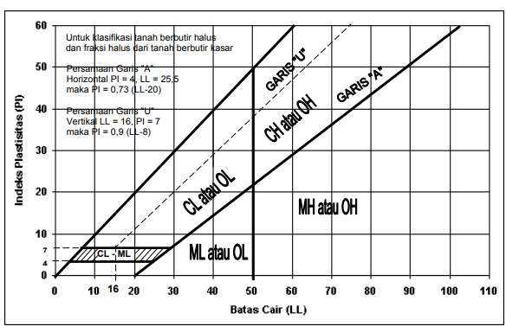
Gambar 1. Gambar Batas-Batas Aterberg Tanah Organik dan Inorganik
Sumber:SNI 6371:2015

Perkuatan Tanah

Secara umum tujuan perkuatan tanah menurut (Hardiyatmo, 2010) adalah sebagai berikut:
- Menaikkan daya dukung dan kuat geser.
- Menaikan modulus.
- Mengurangi kompresibilitas.
- Mengontrol stabilitas volume dalam mengembang dan menyusut.
- Mengurangi kerentanan terhadap likuifaksi.
- Memperbaiki material untuk bahan konstruksi.
- Memperkecil pengaruh lingkungan.

(Kazemian, et al., 2011), menyatakan perbaikan tanah memainkan peran penting dalam rekayasa geoteknik karena merupakan satu-satunya cara untuk menstabilkan dan meningkatkan sifat-sifat tanah. Sebagian besar, perbaikan difokuskan pada memodifikasi dan menstabilkan tanah. Ada beberapa cara untuk perbaikan tanah seperti penggantian tanah, perkuatan untuk meningkatkan kekuatan dan kekakuan tanah, preloading dan tahapan konstruksi, perbaikan tanah, tiang-tiang, dan pencampuran bahan kimia seperti semen dan kapur.

Tiang kayu

Tiang kayu terbuat dari batang pohon yang cabang-cabangnya telah di potong dengan hati-hati biasanya diberi bahan pengawet dan di dorong dengan ujungnya yang kecil sebagai bagian yang runcing. Pemakaian tiang pancang kayu ini adalah cara tertua dalam penggunaan tiang pancang sebagai pondasi, tiang pancang kayu akan tahan lama dan tidak mudah busuk apabila tiang kayu tersebut dalam keadaan selalu terendam penuh di bawah permukaan air tanah. Sedangkan pengawetan serta pemakaian obat-obatan pengawet untuk kayu hanya akan menunda atau memperlambat kerusakan kayu, akan tetapi tetap tidak dapat melindungi untuk seterusnya, Tiang kayu sangat cocok untuk daerah rawa dan daerah-daerah dimana sangat banyak terdapat hutan kayu.

Tiang Beton

Dalam (Panduan Geoteknik 4 Desain Dan Konstruksi, 2001) tiang diartikan sebagai bahan yang berfungsi untuk meneruskan beban timbunan ke lapisan yang lebih kokoh dibawah lapisan lunak. Tiang juga akan dapat meningkatkan stabilitas timbunan. Beton merupakan campuran atau kombinasi dari agregat halus dan agregat kasar (pasir, kerikil, batu pecah, atau jenis agregat lain) dengan semen, yang dipersatukan dengan air dalam perbandingan tertentu (Srihandayani, 2019).
Hasil dari penelitian (Waruwu, et al., 2016), menunjukkan bahwa penggunaan tiang-tiang pada pelat sebagai perkuatan pada tanah gambut dapat mereduksi penurunan. Tiang yang dipasang dengan pelat dapat mereduksi penurunan dan mengurangi lendutan pelat, sehingga meningkatkan kemampuan tanah gambut dalam menerima beban timbunan maupun beban-beban lainnya. Tanah gambut termasuk dalam kategori kelompok tanah lunak karena memiliki qu yang sangat rendah.

Kualitas tiang pancang beton didasarkan atas campuran material pembuatanya. Tiang beton terbuat dari campuran material beton seperti pasir, semen, air, tambahan bahan kimia serta struktur tulangan besi. Campuran dari bahan material tersebut menentukan kualitasnya, mulai dari kualitas kekuatan, ketahanan dan batas maksimal beban yang diijinkan. Tiang beton adalah produk beton cetak yang memiliki berbagai jenis bentuk dan ukuran. Bentuk tiang pancang umumnya berbentuk persegi dan silinder. Ukuran persegi dan diameter ini disesuaikan kebutuhan di lapangan dan aplikasi pemasangannya.
Pembebanan
Tanah lunak yang mudah mampat dan tebal memerlukan pembebanan sebelum pembangunan permanennya dilaksanakan (Maulana, et al., 2013). Cara ini disebut prapembebanan (preloading). Maksud dari prapembebanan ini adalah untuk meniadakan atau mereduksi 18 penurunan konsolidasi primer, yaitu dengan membebani tanah lebih dulu sebelum pelaksanaan bangunan (Hardiyatmo, 2002).

(Panduan Geoteknik 4 Desain Dan Konstruksi, 2001) Beban yang diberikan harus cukup sehingga penurunan yang terjadi selama pelaksanaan akan sama dengan penurunan total yang akan atau sisa penurunan lebih kecil dari penurunan pasca konstruksi yang diijinkan. Metode pembebanan ini akan efektif untuk mengurangi penurunan jangka panjang gambut berserat tebal/dalam.
Kapasitas Tiang.
Kapasitas Tiang (pile capasity) adalah kapasitas dukung tiang dalam mendukung beban. Kapasitas dukung menyatakan tahanan geser tanah untuk melawan penurunan akibat pembebanan yaitu tahanan geser yang dapat dikerahkan oleh tanah di sepanjang bidang bidang gesernya. Untuk memenuhi stabilitas jangka panjang perhatian harus diberikan pada peretakan dasar pondasi.

Kapasitas tiang dari hasil uji tanah, kapasitas ultimit netto tiang tunggal (Qu) adalah jumlah dari tahanan ujung bawah ultimit (Qb) dan tahanan gesek ultimit (Qs). Menentukan tahanan gesek tiang yang dipancang didalam tanah lempung, digunakan faktor adhesi yang dikumpulkan Mc Clelland (1974) Gambar 2. Kapasitas tiang ultimate dinyatakan dalam persamaan (1) dan (6). Kapasitas tiang gesek dinyatakan dalam persamaan (2), dan (4). Kapasitas ujung tiang yang terletak pada tanah lempung dinyatakan dalam persamaan (5). Faktor adhesi (α) pada tanah lempung didapat dari Gambar 2 dengan memperhatikan cd dan cu
$$Qu=\left(Qb+Qs\right)$$ | (1)
Tahanan gesek dinding ultimit :
$$Qs=Asxfs$$ | (2)
$$fs=αxcu$$ | (3)
$$Qs=Asxαxcu$$ | (4)
Tahanan ujung ultimit :
$$Qb=AbxcbxNc$$ | (5)
$$Qu=\left(AbxcbxNc\right)+\left(Asxαxcu\right)$$ | (6)
.
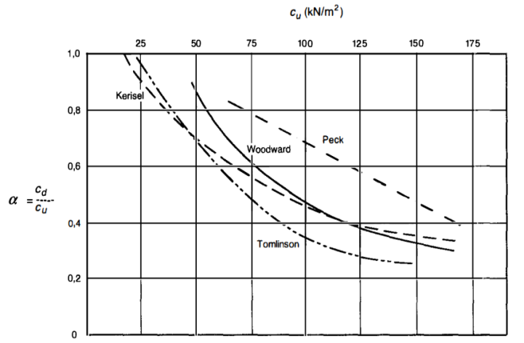
Gambar 2. Faktor adhesi α untuk tiang pancang dalam lempung
Sumber:Hardiyatmo H.C. (2002)

Efisiensi kelompok tiang.

Efisiensi kelompok tiang dalam tanah kohesif sangat dipengaruhi oleh kelebihan tekanan air pori (excess pore pressure) yang timbul akibat pemancangan, walaupun kelebihan tekanan air pori yang besar hanya terjadi di dekat tiang. Untuk tiang tunggal, kelebihan tekanan air pori hilang hanya beberapa hari setelah selesai pemancangan, sedang untuk kelompok tiang dapat sampai bertahun tahun. Menurut Coduto (1983), efisiensi tiang bergantung pada beberapa faktor yaitu :
- Jumlah, panjang, diameter, susunan dan jarak tiang
- Model transfer beban (tahanan gesek terhadap tahanan dukung ujung).
- Prosedur pelaksanaan pemasangan tiang.
- Urutan pemasangan tiang.
- Jenis tanah.
- Waktu setelah pemasangan.
- Interaksi antara pelat penutup tiang (pile cap) dengan tanah.
- Arah dari beban yang bekerja.

Perhitungan daya dukung kelompok tiang ditinjau dari efisiensi kelompok tiang dilakukan berdasarkan acuan yang bersumber pada buku (Ir.Sardjono Hs, 1984).
- Unifform Building Code (AASHTO)
$$Epg=1−\frac{Ɵ}{90}\left\{\frac{\left(n−1\right)m+\left(m−1\right)n}{m.n}\right\}$$ | (7)
Kapasitas ultimit kelompok tiang dengan memperhatikan faktor efisiensi tiang dinyatakan oleh persamaan (8) dan faktor efisiensi untuk kelompok tiang persamaan (9) (untuk jarak tiang-tiang kira-kira 2,25d atau lebih):
$$Qg=EpgxnxQu$$ | (8)
$$Epg={Qg}/{\left(nxQu\right)}$$ | (9)
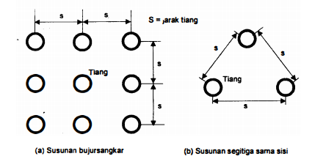
Gambar 3. Defenisi jarak s dalam hitungan efisiensi tiang
Sumber:Hardiyatmo H. C. Teknik Fondasi II (2008)
Untuk mendapat efisiensi tiang digunakan dengan jarak yang sama terhadap tiang lainnya seperti Gambar 3.

Penurunan (Settlement).

Istilah penurunan (settlement) digunakan untuk menunjukkan gerakan titik tertentu pada bangunan terhadap titik referensi yang tetap. Jika lapisan tanah dibebani, maka tanah akan mengalami regangan atau penurunan (settlement) (Hardiyatmo, 2002).

Konsolidasi adalah proses berkurangnya volume atau berkurangnya rongga pori dari tanah jenuh berpermeabilitas rendah akibat pembebanan, dimana prosesnya dipengaruhi oleh kecepatan terperasnya air pori dari tanah (Hardiyatmo, 2002).

Hal yang sama dalam (Waruwu, et al., 2012), menyatakan konsolidasi adalah suatu proses pengurangan volume secara perlahan-lahan pada tanah jenuh sempurna dengan permeabilitas rendah akibat pengaliran sebagian air pori. Bila lapisan tanah jenuh berpermeabilitas rendah dibebani, maka tekanan air pori di dalam tanah tersebut segera bertambah (Hardiyatmo, 2002).

Metode Penelitian

Bahan yang digunakan pada penelitian ini terdiri dari tanah lempung lunak (soft clay) sebagai media penelitian, kayu dan tiang beton sebagai perkuatan, serta besi nako sebagai beban timbunan.

Tanah Lempung Lunak

Berdasarkan pendapat para ahli, tanah lempung lunak merupakan salah satu tanah paling bermasalah pada tanah dasar ketika pelaksanaan suatu konstruksi. Tanah lempung lunak memiliki kadar air yang tinggi, daya dukung yang rendah serta kemampumampatan yang tinggi.

Penelitian ini dilakukan di Laboratorium Mekanika Tanah Jurusan Teknik Sipil Fakultas Teknik Sipil dan Perencanaan Institut Teknologi Medan. Pada penelitian ini tanah lempung lunak yang diuji berasal dari Desa Pematang, Biara Kecamatan Pantai Labu, Kabupaten Deliserdang Gambar 4. Tanah lunak dipadatkan setiap 10 cm mendekati berat volume basah (γb) di lapangan sampai dengan tebal 50 cm.
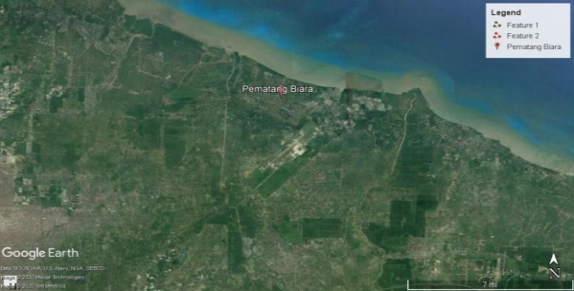
Gambar 4. Lokasi Pengambilan Sampel

Kayu

Dalam penelitian ini perkuatan yang digunakan adalah kombinasi grid kayu dan beton. Kayu yang dibuat menjadi grid kayu berasal dari daerah Belawan Gambar 5.
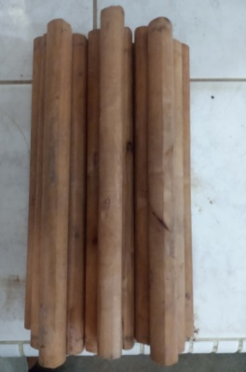
Gambar 5. Tiang Kayu

Tiang Beton

Tiang beton yang digunakan adalah permodelan pondasi dangkal dengan skala 1:10. Tiang beton dibuat dengan campuran 1 Semen : 2 Pasir dan dicampur dengan air, Tinggi tiang beton yang digunakan yaitu 21 cm dengan diameter tiang yaitu 2 cm. Gambar 6
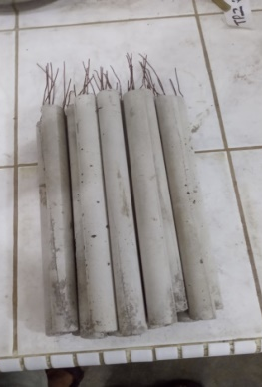
Gambar 6. Tiang Beton
Prosedur Penelitian

Pemodelan pengujian yang direncanakan Gambar 7dan Gambar 8. Jumlah tiang pada pengujian yang digunakan bervariasi seperti pada Tabel 6.
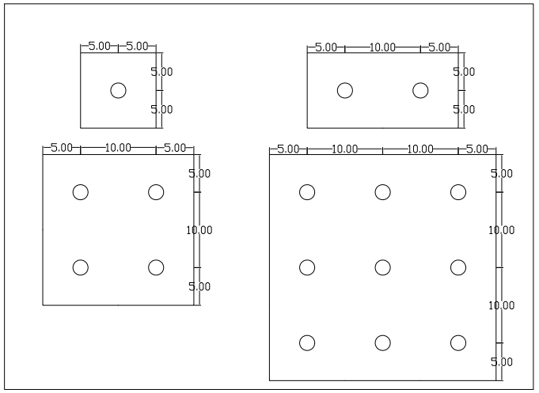
Gambar 7. Pemodelan Tampak Atas
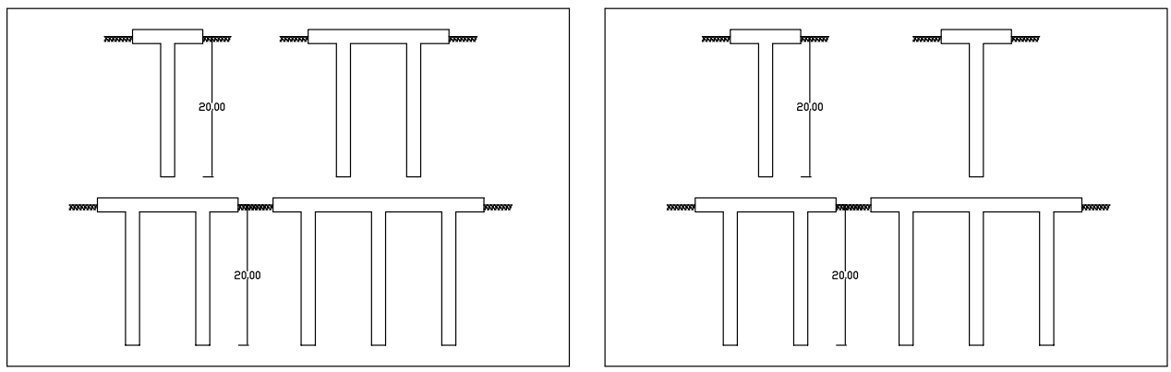(a) (b)
Gambar 8. Pemodelan Tampak Depan(a) dan Samping (b)
Pengujian model tiang tunggal dan kelompok dapat dilihat pada Gambar 9.
. 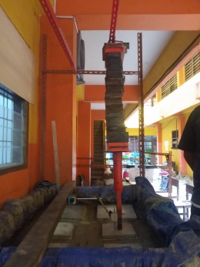
Gambar 9 Model Uji Tiang di Laboratorium
Jumlah tiang pada pengujian yang digunakan bervariasi seperti pada Tabel 6.
Tabel 6. Variasi Uji Model
Jumlah Tiang | Tiang
Jumlah Tiang | Beton | Kayu
Jumlah Tiang | 1 | 1
Jumlah Tiang | 2 | 2
Jumlah Tiang | 4 | 4
Jumlah Tiang | 9 | 9

Hasil dan Pembahasan

Hasil Pengujian Sifat Fisis dan Mekanis Tanah Lempung Lunak

Hasil pengujian sifat fisik dan tanah lempung lunak dilihat pada Tabel 7 dan hasil uji unconfined didapat setelah pengujian seperti Tabel 8.
Tabel 7. Hasil Pengujian Sifat Fisik Tanah Lempung Lunak
Pengujian | Sampel 1 | Sampel 2 | Rata-rata
Kadar Air % | 73,54 | 73,87 | 73,7
Berat Volume Tanah Kering (dry) gr/cm³ | 1,013 | 1,017 | 1,01
Berat Volume Tanah Jenuh (sat) gr/cm³ | 1,628 | 1,628 | 1,628
Berat Jenis (Gs) | 2,85 | 2,43 | 2,64
Batas Cair (LL) % | 57,22 | 57,32 | 57,27
Batas Plastis (PL) % | 36,06 | 36,09 | 36,07
Indeks Plastisitas (IP) % | 21.2
Kohesi (c) Kg/cm² | 0.134
Sudut Geser (φ) ° | 17.56
Tabel 8. Hasil Uji Unconfined
Kedalaman (cm) | Cu (kg/cm²)
10 | 0,1222
20 | 0,1128
30 | 0,1063
40 | 0,0873
50 | 0,0873

Hasil Uji Kapasitas Tiang

Hasil uji beban menghasilkan pembebanan dan penurunan dapat dilihat pada Tabel 9. Hasil uji beban pada tiang kayu dilihat pada Gambar 10. Hasil uji beban pada tiang kayu dilihat pada Gambar 10. Penurunan pada tiang beton lebih kecil dari penurunan tiang kayu.
Tabel 9. Kapasitas tiang berdasarkan pengamatan
Jumlah Tiang | Kayu |  | Beton
Jumlah Tiang | Beban (kg) | Penurunan (mm) | Beban (kg) | Penurunan (mm)
1 | 51 | 13.5 | 35 | 7
2 | 54 | 2.8 | 64 | 1.5
4 | 58 | 2.3 | 67 | 1.2
9 | 100 | 1.1 | 91 | 0.97

Gambar 10. Grafik Hubungan Beban dan Penurunan Tiang Kayu

Gambar 11. Grafik Hubungan Beban dan Penurunan Tiang Beton

Kapasitas Tiang Berdasarkan Pengamatan

Hasil uji beban langsung menghasilkan kapasitas tiang kelompok (Pu) yang dapat ditahan oleh pondasi seperti pada Tabel 10 dan Gambar 12.
Tabel 10. Kapasitas tiang berdasarkan pengamatan
Kapasitas Tiang (Pu) kg
Jumlah Tiang | Kayu | Beton
1 | 51 | 35
2 | 54 | 64
4 | 58 | 67
9 | 100 | 91

Pada Tabel 10 tiang kayu lebih dapat menahan 51 kg beban menggunakan 1 tiang sedangkan tiang beton dapat menahan 35 kg. Tiang beton lebih dapat menahan 64 kg beban menggunakan 2 tiang sedangkan tiang kayu dapat menahan 54 kg. Tiang beton lebih dapat menahan 67 kg beban menggunakan 4 tiang sedangkan tiang kayu dapat menahan 58 kg. Tiang kayu lebih dapat menahan 100 kg beban menggunakan 9 tiang sedangkan tiang beton dapat menahan 91 kg.

Gambar 12. Grafik Kapasitas Tiang Kelompok

Kapasitas Tiang Berdasarkan Hasil Analisis

Kapasitas kelompok tiang kayu, beton dan analisis pada penelitian dapat dilihat pada Tabel 11. Dari Tabel 11 total kapasitas tiang kayu pada tanah lunak ialah Pu = 263 kg dan total kapasitas tiang beton ialah Pu = 257 kg sedangkan total kapasitas tiang berdasarkan analisis ialah Pu = 219,65 kg. Hasil ini menunjukkan tiang kayu lebih dapat menahan beban diatas tanah lunak dibanding tiang beton.
Tabel 11. Kapasitas Tiang berdasarkan Pengamatan dan Analisis
Kapasitas Tiang (Pu) kg
Jumlah Tiang | Kayu | Beton | Analisis
1 | 51 | 35 | 15,77
2 | 54 | 64 | 30,68
4 | 58 | 67 | 55,12
9 | 100 | 91 | 118,15
Total | 263 | 257 | 219,65

Perhitungan Efisiensi Kelompok Tiang

Efisiensi kelompok tiang berdasarkan pengamatan dan analisis dapat dilihat pada Tabel 12 dan Gambar 13. Dari Tabel 12 menunjukkan hasil rata-rata efisiensi kelompok tiang beton pada tanah lunak ialah Epg = 0,6727, rata rata efisiensi kelompok tiang beton ialah Epg = 0,5079, dan rata rata efisiensi kelompok tiang berdasarkan analisis ialah Epg = 0,9109.
Tabel 12. Efisiensi Kelompok Tiang
Jumlah Tiang | Efisiensi Tiang
Jumlah Tiang | Beton | Kayu | Analisis
1 | 1 | 1 | 1
2 | 0,9142 | 0,5294 | 0,9372
4 | 0,4875 | 0,2843 | 0,874
9 | 0,2889 | 0,2178 | 0,8325
Rata-rata | 0,6727 | 0,5079 | 0,9109

Gambar 13. Grafik Efisiensi Tiang Kelompok

Kesimpulan

Berdasarkan hasil penelitian yang telah diuraikan maka dapat diambil beberapa kesimpulan sebagai berikut :
- Dari hasil penelitian dapat diketahui bahwa kapasitas dukung tiang kelompok menggunakan kayu lebih tinggi daripada menggunakan beton dengan total Pu pada kayu ialah 263 kg dan Pu pada beton ialah 257 kg.
- Dari hasil pengujian efisiensi tiang kelompok pada uji beban, rata-rata efisiensi kelompok tiang beton pada tanah lunak lebih tinggi dari rata-rata efisiensi kelompok tiang kayu dengan Epg pada tiang beton ialah 0,6727, dan Epg pada tiang kayu ialah 0,5079.
- Dari hasil pengujian didapat efektifitas pada tanah lempung lunak bahwa rata-rata efisiensi kelompok tiang kayu ialah 0,5079 dan rata-rata efisisesi kelompok tiang beton ialah 0,6727 sedangkan rata-rata efisiensi kelompok tiang berdasarkan analisis ialah 0,9109.

Ucapan Terimakasih

Terimakasih kepada Laboratorium Mekanika Tanah, Jurusan Teknik Sipil Fakultas Teknik Sipil dan Perancangan Institut Teknologi Medan sebagai tempat pelaksanaan penelitian serta semua pihak atas dukungan dan partisipasinya selama penelitian.

Daftar Pustaka

Panduan Geoteknik 1 Proses Pembentukan Dan Sifat-sifat Dasar Tanah Lunak. (2001). Pusat Litbang Prasarana Transportasi. WSP International.

Panduan Geoteknik 4 Desain Dan Konstruksi. (2001). Pusat Litbang Prasarana Transportasi. WSP International.

Das, B. M. (1995). Mekanika Tanah (Prinsip Rekayasa Geoteknis). Amerika Serikat: Penerbit Erlangga.

Gunawan, S., Hadrasi, V., & Alibasah, M. (2016). Pemodelan Pondasi Dangkal Pada Tanah Lunak Dengan Perkuatan Cerucuk Kayu dan Ban Bekas.

Hanifah, K. M. (2018). Analisis Faktor Efisiensi Dan Perilaku Kelompok Tiang Akibat Beban Lateral Menggunakan Metode Finite Dan Metode Elemen Hingga.

Hardiyatmo, H. C. (1999).

Hardiyatmo, H. C. (2002). Mekanika Tanah 1 (Vol. III). Yogyakarta: Gajah Mada University Press.

Hardiyatmo, H. C. (2002). Mekanika Tanah II (Vol. III). Yogyakarta: Gajah Mada University Press.

Hardiyatmo, H. C. (2008). Teknik Fondasi II (Vol. 4). Yogyakarta.

Hardiyatmo, H. C. (2010). Stabilisasi Tanah Untuk Perkerasan Jalan. Yogyakarta: Gadjah Mada Press.

Hardiyatmo, H. C. (2011). Analisa Perancangan Pondasi (2 ed., Vol. 1). Yogyakarta: Gajah Mada University Press.

Ir.Sardjono Hs. (1984). Pondasi Tiang Pancang Jilid 1. Surabaya: Sinar Wijaya.

Kazemian, Huat, B. B., Prasad, A., & Barghchi, M. (2011). A state of art riview of peat : Geotecnical Engineering Perspective. 6(8), pp. 1974-1981.

Maulana, A. R., & Badariah, C. N. (2013). Potensi Beban Awal Dalam Meningkatkan Kuat Geser Tanah Gambut. 2(1), pp. 58-64.

Mina, E., Supandi, & Indera, R. (2017). Stabilisasi Tanah Lempung Lunak Menggunakan Fly Ash dan Pengaruhnya Terhadap Nilai Kuat Tekan Bebas.

SNI 6371:2015. (n.d.). Tata cara pengklasifikasian tanah untuk keperluan teknik dengan sistem klasifikasi unifikasi tanah. Badan Standardisasi Nasional.

Srihandayani, S. (2019). Pengaruh Daya Dukung Pondasi Tiang Beton Bertulang Terhadap Tanah Gambut. Sumatera Utara: Departemen Teknik Sipil Sumatera Utara.

Waruwu, A. (2013). Rasio Penambahan Beban Pada Uji Konsolidasi Tanah Gambut Bagansiapi-api.

Waruwu, A., Hardiyatmo, H. C., & Rifa'i, A. (2016, Agustus 11). Studi Eksperimental Pembebanan Pelat yang Diperkuat Tiang pada Tanah Gambut. pp. 55-59.

Waruwu, A., Panjaitan, S. R., & Masri, M. (2012, Juni). Perilaku Pemampatan Tanah Gambut Berserat. 26, pp. 1-10.

Zaro, K., Nugroho, S. A., & Fatnanta, F. (2014). Pengaruh Kadar Lempung dengan Kadar Air Diatas OMC terhadap Nilai CBR Dengan Dan Tanpa Rendaman pada Tanah Lempung Organik

